Матричный анализ
Функции от матриц
Определение функции
Df
Пусть — функция скалярного аргумента. Требуется определить, что понимать под f(A), т. е. нужно распространить функцию f(x) на матричное значение аргумента.
Решение этой задачи известно, когда f(x) — многочлен: , тогда .
Определение f(A) в общем случае
Пусть m(x) — минимальный многочлен А, и он имеет такое каноническое разложение , , — собственные значения А. Пусть многочлены g(x) и h(x) принимают одинаковые значения.
Пусть g(A) = h(A) (1), тогда многочлен d(x) = g(x) - h(x) — аннулирующий многочлен для А, так как d(A) = 0, следовательно, d(x) делится на линейный многочлен, т. е. d(x) = m(x) * q(x) (2).
Тогда , т. е. (3), , , .
Условимся m чисел для f(x) таких называть значениями функции f(x) на спектре матрицы А, а множество этих значений будем обозначать .
Если множество f (Sp A) определено для f(x), то функция определена на спектре матрицы А.
Из (3) следует, что многочлены h(x) и g(x) имеют одинаковые значения на спектре матрицы А.
Наши рассуждения обратимы, т. е. из (3) > (2) > (1).
Таким образом, если задана матрица А, то значение многочлена f(x) вполне определяется значениями этого многочлена на спектре матрицы А, т. е. все многочлены g_{i} (x), принимающие одинаковые значения на спектре матрицы имеют одинаковые матричные значения g_{i} (A). Потребуем, чтобы определение значения f(A) в общем случае подчинялось такому же принципу.
Значения функции f(x) на спектре матрицы А должны полносильно определить f(A), т. е. функции, имеющие одни и те же значения на спектре должны иметь одно и то же матричное значение f(A).
Очевидно, что для определения f(A) в общем случае, достаточно найти многочлен g(x), который бы принимал те же значения на спектре А, что и функция f(A) = g(A).
Df
Если f(x) определена на спектре матрицы А, то f(A) = g(A), где g(A) — многочлен, принимающий на спектре те же значения, что и f(A), .
Df
Значением функции от матрицы А назовем значение многочлена от этой матрицы при .
Среди многочленов из С [x], принимающих одинаковые значения на спектре матрицы А, что и f(x), степени не выше (m-1), принимающей одинаковые значения на спектре А, что и f(x) — это остаток от деления любого многочлена g(x), имеющего те же значения на спектре матрицы А, что и f(x) на минимальный многочлен m(x) = g(x) = m(x) * g(x) + r(x).
Этот многочлен r(x) называют интерполяционным многочленом Лагранжа – Сильвестра для функции f(x) на спектре матрицы А.
Замечание
Если минимальный многочлен m(x) матрицы А не имеет кратных корней, т. е. , то значение функции на спектре .
Пример:
Найти r(x) для произвольной f(x), если матрица
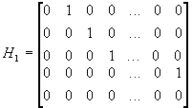.
Построим f(H₁). Найдем минимальный многочлен H₁ — последний инвариантный множитель [xE - H₁]:
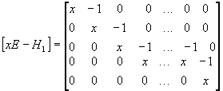,
d_{n-1} = x²; d_{n-1} 1;
m_{x} = f_{n} (x) = d_{n} (x) / d_{n-1} (x) = x^{n}.
0 – n — кратный корень m(x), т. е. n-кратные собственные значения H₁.
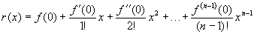, r(0) = f(0), r’(0) = f’(0), …, r(^{n-1}) (0) = f(^{n-1}) (0).
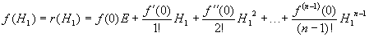.
Свойства функций от матриц
Свойство № 1
Если матрица имеет собственные значения (среди них могут быть и кратные), а , то собственными значениями матрицы f(A) являются собственные значения многочлена f(x): .
Доказательство
Пусть характеристический многочлен матрицы А имеет вид:
, , .
Посчитаем .
Перейдем от равенства к определителям: 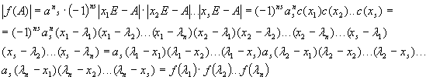.
Сделаем замену в равенстве:
(*).
Равенство (*) справедливо для любого множества f(x), поэтому заменим многочлен f(x) на , получим:
.
Слева мы получили характеристический многочлен для матрицы f(A), разложенный справа на линейные множители, откуда следует, что — собственные значения матрицы f(A).
ЧТД
Свойство № 2
Пусть матрица и — собственные значения матрицы А, f(x) — произвольная функция, определенная на спектре матрицы А, тогда собственные значения матрицы f(A) равны .
Доказательство
Т. к. функция f(x) определена на спектре матрицы А, то существует интерполяционный многочлен матрицы r(x) такой, что , а тогда f(A) = r(A), а у матрицы r(A) собственными значениями по свойству № 1 будут , которым соответственно равны .
ЧТД
Свойство № 3
Если А и В подобные матрицы, , т. е. , и f(x) — произвольная функция, определенная на спектре матрицы А, тогда .
Доказательство
Т. к. А и В подобны, то их характеристические многочлены одинаковы, одинаковы и их собственные значения, поэтому значение f(x) на спектре матрицы А совпадает со значение функции f(x) на спектре матрицы В, причем существует интерполяционный многочлен r(x) такой, что f(A) = r(A), , > .
ЧТД
Свойство № 4
Если А — блочно-диагональная матрица , то .
Следствие
Если , то , где f(x) — функция, определенная на спектре матрицы А.
Интерполяционный многочлен Лагранжа – Сильвестра
Случай № 1
Пусть дана .
Рассмотрим первый случай: характеристический многочлен имеет ровно n корней, среди которых нет кратных, т. е. все собственные значения матрицы А различны, т. е. , Sp A — простой.
В этом случае построим базисные многочлены l_{k} (x):
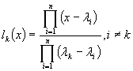.
Пусть f(x) — функция, определенная на спектре матрицы А, и значениями этой функции на спектре будут . Надо построить .
Построим: 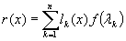.
Обратим внимание, что 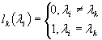
.
Пример
Построить интерполяционный многочлен Лагранжа – Сильвестра для матрицы 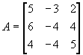.
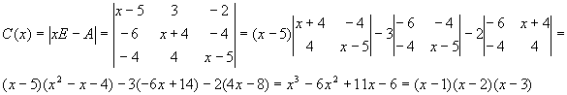Построим базисные многочлены:
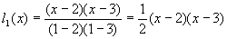,
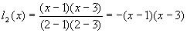,
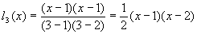.
Тогда для функции f(x), определенной на спектре матрицы А, мы получим:
.
Возьмем , тогда интерполяционный многочлен
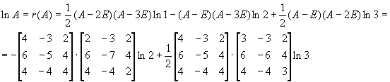.
Случай № 2
Характеристический многочлен матрицы А имеет кратные корни, но минимальный многочлен этой матрицы является делителем характеристического многочлена и имеет только простые корни, т. е. .
В этом случае интерполяционный многочлен строится так же, как и в предыдущем случае.
Случай № 3
Рассмотрим общий случай.
Пусть минимальный многочлен имеет вид:
,
где m₁ +m₂ +…+m_{s} = m, deg r(x) < m.
Составим дробно-рациональную функцию 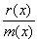 и разложим ее на простейшие дроби:
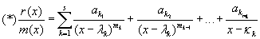.
Обозначим: 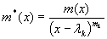.
Умножим (*) на и получим:
,
где — некоторая функция, не обращающаяся в бесконечность при .
Если в (**) положить , получим
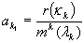
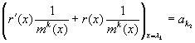.
Для того чтобы найти a_{k3} надо (**) продифференцировать дважды и т. д. Таким образом, коэффициент a_{ki} определяется однозначно.
После нахождения всех коэффициентов вернемся к (*), умножим на m(x) и получим интерполяционный многочлен r(x), т. е.
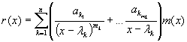.
Пример 1
Найти f(A), если , где t — некоторый параметр,
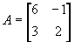.
Найдем минимальный многочлен матрицы А:
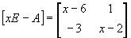
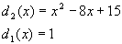
.
Проверим, определена ли функция на спектре матрицы А:
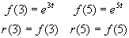.
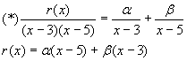.
Умножим (*) на (х-3):
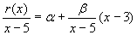,
при х = 3
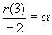 > 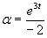/
Умножим (*) на (х-5)
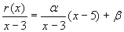
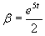.
Таким образом, 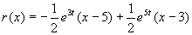 — интерполяционный многочлен.
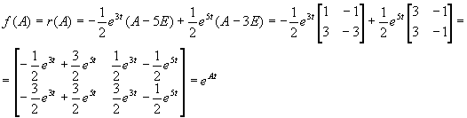.
Пример 2
Если 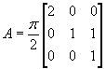, то доказать, что 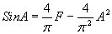.
Найдем минимальный многочлен матрицы А:
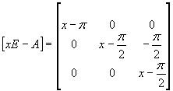 — характеристический многочлен.
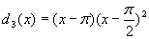
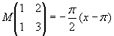
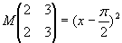
d₂ (x) = 1, тогда минимальный многочлен
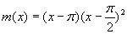
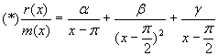.
Рассмотрим f(x) = sin x на спектре матрицы:
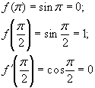 >> функция является определенной на спектре.
Умножим (*) на
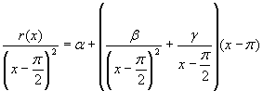 >> 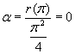,
Умножим (*) на 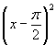:
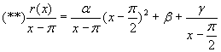
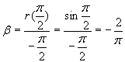.
Вычислим g, взяв производную (**):
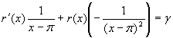.
Полагая 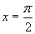,
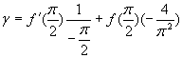, т. е. 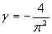.
Итак, 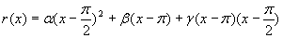,
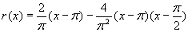,
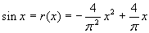,
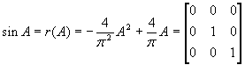.
ЧТД
Пример 3
Пусть f(x) определена на спектре матрицы, минимальный многочлен которой имеет вид .
Найти интерполяционный многочлен r(x) для функции f(x).
Решение:
По условию f(x) определена на спектре матрицы А Ю f(1), f’(1), f(2), f‘(2), f‘’(2) определены
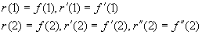
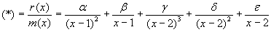
.
Используем метод неопределенных коэффициентов:
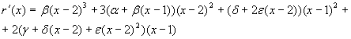
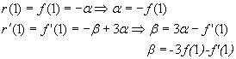
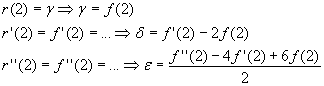
Если f(x) = ln x
f(1) = 0f’(1) = 1
f(2) = ln 2 f’(2 )= 0.5 f’’(2) = -0.25.
Простые матрицы
Пусть матрица , так как С — алгебраически замкнутое поле, то характеристический многочлен , где 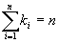, k_{i} — алгебраическая кратность корня .
Обозначим множество векторов, удовлетворяющих собственному значению, — подпространство, , где r — ранг матрицы .
Теорема
Если квадратная матрица А имеет собственное значение , а матрица имеет , то имеет кратность .
DF
Размерность называется геометрической кратностью собственного значения .
В свете этого определения теорема переформулируется следующим образом.
Теорема
Алгебраическая кратность собственного значения не меньше его геометрической кратности.
DF
Матрица называется простой, если алгебраическая кратность каждого ее собственного значения совпадает с его геометрической кратностью.
Из линейной алгебры следует, что матрица простая тогда и только тогда, когда .
Если матрица А простая, тогда существует n линейно независимых собственных векторов x₁, x₂, …, x_{n} таких, что , для .
Запишем это равенство в матричном виде:
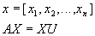
, т. е. А — простая тогда и только тогда, когда и .
Замечание
Обратим внимание на то, что собственные значения А и А’ совпадают. Действительно, собственные значения для А’ — это значения .
Таким образом характеристические многочлены матриц совпадают. Размерность , тогда .
Поэтому, если — собственное значение матрицы А, то и является собственным значением матрицы А’, т. е. существует , что (*) или .
Транспонируем (*) и получим (транспонируем это равенство).
В этом случае называют левым собственным вектором матрицы А. Соответственно, называют правым собственным подпространством, — левым собственным подпространством.
Рассмотрим следующую конструкцию: если матрица А простая, то существует n линейно независимых собственных векторов x₁, x₂, …, x_{n} и существует n линейно независимых собственных векторов y₁ , y₂,…,y_{n}, где x₁, x₂, …, x_{n} такие, что , (1); y₁, y₂,…,y_{n} такие, что (2), .
Запишем равенство (1) в виде (3).
Если А — простая, то существуют матрицы X и Y, что или (**).
DF
Множества векторов x₁, x₂, …, x_{n} и y₁, y₂,…,y_{n,} удовлетворяющие условию 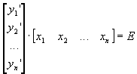, т. е. 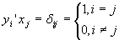 называются квазиортогональными.
Учитывая равенство (**) и определение, делаем вывод: множества левых и правых собственных векторов простой матрицы А квазиортогональны и .
Очень важной для матриц является следующая теорема.
Спектральная теорема
Если А — простая матрица порядка n над полем С и p(x) — многочлен из кольца C[x], и x₁, x₂, …, x_{n} и y₁, y₂, …,y_{n} — множества правых и левых собственных векторов матрицы А, то 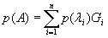, а сопутствующая матрица , где .
Следствие
Сопутствующие матрицы обладают следующими свойства:
,
,
.
Пример
Показать, что матрица 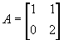 простая. Найти сопутствующие матрицы для матрицы А и использовать их для А²⁰, p(x) = x²⁰.
Решение:
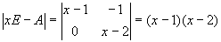
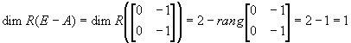
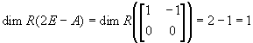.
Существуют 2 линейно независимые правые и левые системы собственных векторов.
Найдем правые собственные векторы:
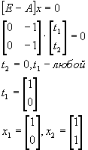
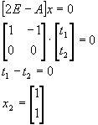.
Найдем левые собственные векторы:
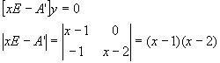
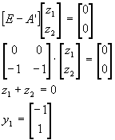
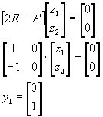.
Найдем сопутствующие матрицы:
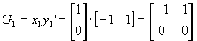
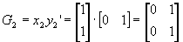
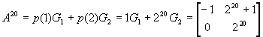.
Спектральное разложение функции f(A)
Спектральное разложение для f(A) имеет важное значение и, очевидно, тесно примыкает к спектральной теореме для простых матриц.
Пусть дана матрица и пусть , .
Теорема
Если , а функция f(x) определена на спектре матрицы А и — значение j-й производной от f(x) в собственном значении , где , , то существуют такие независимые от f(x) матрицы , что (1) 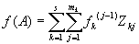, причем коммутирует с матрицей А и образует линейно независимую систему в пространстве .
Доказательство
Заметим, что и 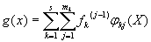, где — базисные многочлены, принимающие одинаковые значения на спектре матрицы А, (3).
Сравнивая (1) и (2) и учитывая (3) получим, что . Матрицы называются компонентами матрицы А или компонентными матрицами.
ЧТД
Опишем следующие свойств компонентных матриц, которые в некоторой степени обобщают свойства сопровождающих матриц.
Теорема
Компонентные матрицы обладают следующими свойствами:
    - 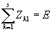
Замечание
Для того, чтобы найти компонентные матрицы для f(x), определенной на спектре матрицы А, необходимо и достаточно знать базисные многочлены, входящие в интерполяционный многочлен, однако нахождение интерполяционного многочлена f(x) связано с некоторыми трудностями, а поэтому будем вычислять компонентные матрицы, подбирая соответствующим образом системы функций.
Пример.
Найти компоненты для матрицы 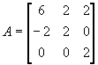
.
Пусть f(x) определена на спектре А, тогда согласно спектральной теореме .
f(x) = 1
E = 1Z₁₁ + 0Z₁₂ + 1Z₂₁ = Z₁₁ + Z₂₁
f(x) = x - 4
A - 4E = 0Z₁₁ + 1Z₁₂ + (-2)Z₂₁ = Z₁₂ - 2Z₂₁
f(x) = (x - 4)²
(A - 4E)² = 4Z₂₁
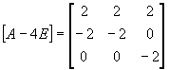
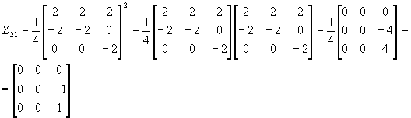
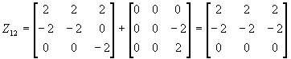
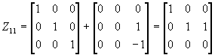
Таким образом, для любой функции f(x), определенное на спектре матрицы А
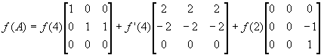
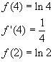
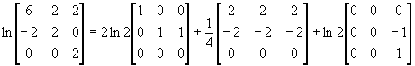
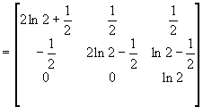
Пример 2.
Найти компоненты для матрицы
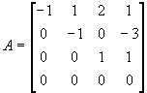
Найдем минимальный многочлен матрицы А
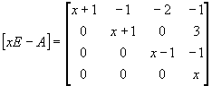
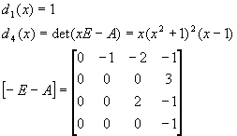
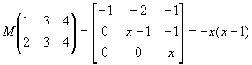
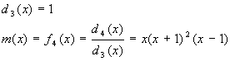
f(x) = 1
E = Z ₁₁ +Z ₂₁ +Z ₃₁
f(x) = x + 1
(A + E) = 2Z₂₁ + Z₃₁ + Z₁₂
f(x) = (x + 1)²
(A + E)² = 4Z₂₁ + Z₃₁
f(x) = x - 1
A – E = -2Z₁₁ + Z₁₂ - Z₃₁
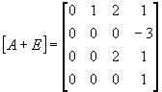
f(x) =1 E = Z₁₁ + Z₂₁ + Z₃₁
f(x) = x + 1 A + E = Z₁₁ Z₂₂ + 2Z₃₁
f(x) = (x + 1)² (A + E)² = Z₁₁ + 4Z₃₁
f(x) = x - 1 (A - E) = -Z₁₁ - 2Z₂₁ + Z₂₂
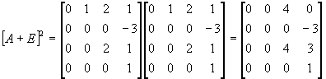
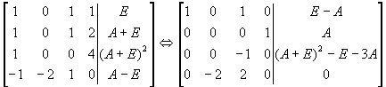
Z₃₁ = A
-Z₂₂ = (A + E)² - E-3A
Z₁₂ = Z₂₂
Z₁₁ = (E - A) -Z₂₂
Определенные матрицы
Эрмитовы и квадратичные матрицы
Пусть А — эрмитова матрица (А * = А)
Рассмотрим функцию h(x) — действительная функция комплексного аргумента.
Рассмотрим:
DF
Функция 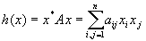, где А — эрмитова матрица, называется эрмитовой формой от n переменных x₁, …, x_{n}, где А — матрица эрмитовой формы.
Очевидно, что если А — действительная симметрическая матрица, то в этом случае получаем квадратичную форму 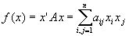.
Для каждой эрмитовой (квадратичной) формы инвариантами являются: ранг (число не нулевых коэффициентов в квадратичной форме нормального вида, совпадающих с рангом матрицы А), p (индекс) — число положительных коэффициентов в квадратичной форме нормального вида, оно совпадает с числом положительных собственных значений, сигнатура. Эти числа r, p, гр-r не зависят от тех преобразований, которые совершаются над данными формами.
В дальнейшем ограничимся рассмотрением только квадратичных форм. Нас интересуют 2 семейства матриц.
DF
Действительная симметрическая матрица А называется положительно определенной, если для .
DF
Действительная симметрическая матрица А называется неотрицательно определенной, если для .
Оба типа матриц относятся к классу определенных матриц. Заметим, что положительно определенная матрица невырожденная, т. е. если предположить, что она вырожденная, то , , что противоречит условию.
Теорема № 1
Действительная симметрическая матрица n-го порядка будет определенной ранга тогда и только тогда, когда она имеет r положительных собственных значений, а остальные (n-r) — собственные значения равны 0.
Теорема № 2
Действительная симметрическая матрица положительно определена тогда и только тогда, когда все ее главные миноры положительны.
Неотрицательные матрицы
Матрица называется неотрицательной, если каждый ее элемент положителен.
Квадратные матрицы такого типа возникают во множестве задач, и это определяющее свойство приводит к сильным результатам об их строении. Теорема Фробениуса – Перона является основным результатом для неотрицательных матриц.
Пусть матрицы . Будем говорить, что , если , в частности, A > B, если .
Вспомним матрицу перестановки , т. е. матрицы перестановки обязательно ортогональны. Произведение приводит к перестановке столбцов матрицы А.
DF
При матрица называется приводимой матрицей, если существует такая матрица перестановки Р, что совпадает с матрицей 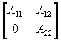, где А₁₁, А₁₂, А₂₂ — квадратные матрицы меньшего, чем n порядка. Если матрица Р не существует, то матрица А называется неприводимой.
Понятие приводимости имеет значение при решении матричных уравнений , ибо если Ф — приводима, то осуществив замену переменных, которую подсказывают равенства , получаем
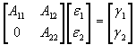, где 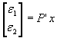, 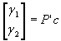.
и решаем матричное уравнение с матрицей более низкого порядка. Затем, и решаем матричное уравнение.
Таким образом, если А — приводима, то решение уравнения высокого порядка сводится к решению уравнений более низкого порядка, причем собственные значения матриц А₁₁ и А₂₂ в своей совокупности составляет множество значений матрицы А.
Интересно, что явление приводимости не связано с величиной матрицы, а зависит лишь от расположения нулевых элементов в матрице.
В связи с этим используют идею направленного графа матрицы, которую можно взять в качестве характеризации неприводимости матрицы. Наметим первые шаги тории и получим вторую характеризацию неприводимости матриц.
DF
Пусть р₁, р₂, …, р_{n}-n различных точек комплексной плоскости и . Для каждого нулевого элемента матрицы А составим направленную линию от р_{i} к р_{j} . Получающаяся в результате фигура на комплексной плоскости называется направленным графом матрицы.
Например:
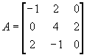.
DF
Говорят, что любой направленный граф связен, если для каждой пары точек существует направленный путь .
Легко доказать, что квадратная матрица неприводима тогда и только тогда, когда ее граф является связным.
Теорема Фробениуса – Перона
Очевидно, что если , то для . Более того, мы покажем, что для достаточно больших p .
Лемма № 1
Если матрица неотрицательна и неприводима, то .
Доказательство
Если взять произвольный вектор и , то .
И пусть вектор имеет место, очевидно, что Z имеет по крайней мере столько же нулевых положительных элементов, что и y.
В самом деле, если предположить, что Z имеет меньше нулевых компонент, то обозначим 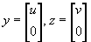, тогда и, разбив матрицу А на блоки следующим образом
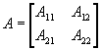, мы будем иметь 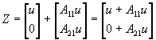.
Учитывая, что , то , тогда получаем, что , что противоречит неприводимости матрицы.
Для следующего вектора повторим рассуждения и т. д. В итоге получим, что для некоторого ненулевого вектора y .
ЧТД
Для ненулевой неприводимой матрицы А рассмотрим действительную функцию r(x), определенную для ненулевых векторов следующим образом: 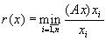, (Ax)_{i} — i-я координата вектора Ах .
Из определения следует, что и, кроме того, r(x) — такое наименьшее значение , что .
Очевидно, что r(x) инвариантна относительна замены x на , поэтому в дальнейшем можно рассматривать замкнутое множество , такое 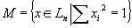.
Однако r(x) может иметь разрывы в точках, где координата x обращается в 0, поэтому рассмотрим множество векторов и обозначим .
По лемме № 1 каждый вектор из N будет положительным, а поэтому , т. е. для .
Обозначим через наибольшее число, для которого , . — спектральный радиус матрицы А. Если , можно показать, что существует вектор y, что .
Замечание
Могут существовать и другие векторы в L, для которых r(x) принимает значение r, поэтому любой такой вектор называется экстремальным для матрицы А (Az = rz).
Интерес к числу r объясняется следующим результатом.
Лемма № 2
Если матрица неотрицательна и неприводима, то число является собственным значением матрицы А, кроме того каждый экстремальный вектор для А положителен и является правым собственным вектором для А, отвечающим собственному значению r.
Основным результатом является теорема Фробениуса – Перона для непрерывных матриц.
Теорема Фробениуса – Перона
Если матрица неотрицательна и неприводима, то:
- А имеет положительное собственное значение, равное спектральному радиусу матрицы А;
- существует положительный правый собственный вектор, соответствующий собственному значению r;
- собственное значение имеет алгебраическую кратность равную 1.
Эта теорема была опубликована в 1912 году Фробениусом и явилась обобщением теоремы Перона, которая является следствием.
Теорма Перона (следствие)
Положительная квадратная матрица А имеет положительное и действительное собственное значение r, имеющее алгебраическую кратность 1 и превосходит модули всех других собственных значений матрицы А. Этому r соответствует положительный собственный вектор.
Используя теорему Фробениуса – Перона, можно найти максимальное действительное значение матрицы, не используя характеристического многочлена матрицы.

